FPGA 以太网 UDP 回环测试 — 25G

1. 测试目的
验证 Hello-FPGA KU5P 开发板在对应以太网模式下的 UDP 数据回环功能，确认物理链路、ARP/IP 协议栈及 UDP 模块工作正常。

2. 测试环境

2.1 FPGA 板卡
项目 | 内容
板卡型号 | Hello-FPGA KU5P
FPGA 芯片 | Xilinx Kintex UltraScale xcku5p
工程名称 | xxvethernet_25g
Vivado 版本 | 2022.2
Bitstream 文件 | udp_25g.bit
FPGA IP 地址 | 192.168.1.128
UDP 端口 | 1234
光模块类型 | SFP28 25G
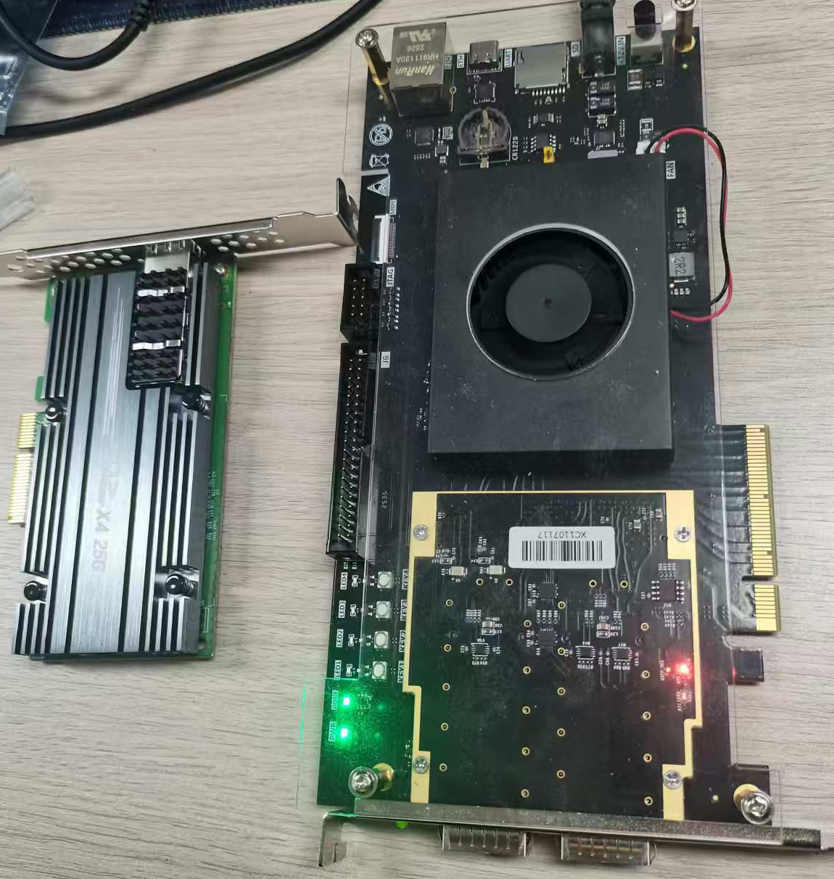

2.2 测试主机
项目 | 内容
网卡型号 | Mellanox ConnectX-4 Lx Ethernet Adapter
网卡驱动 | Mellanox WinOF 5.50.54000
操作系统 | Windows 10
主机 IP 地址 | 192.168.1.100
子网掩码 | 255.255.255.0
默认网关 | 无（直连 FPGA）

2.3 连接方式
FPGA (SFP28 25G) ←— 光纤 —→ Mellanox ConnectX-4 Lx 网卡 (SFP28 25G)
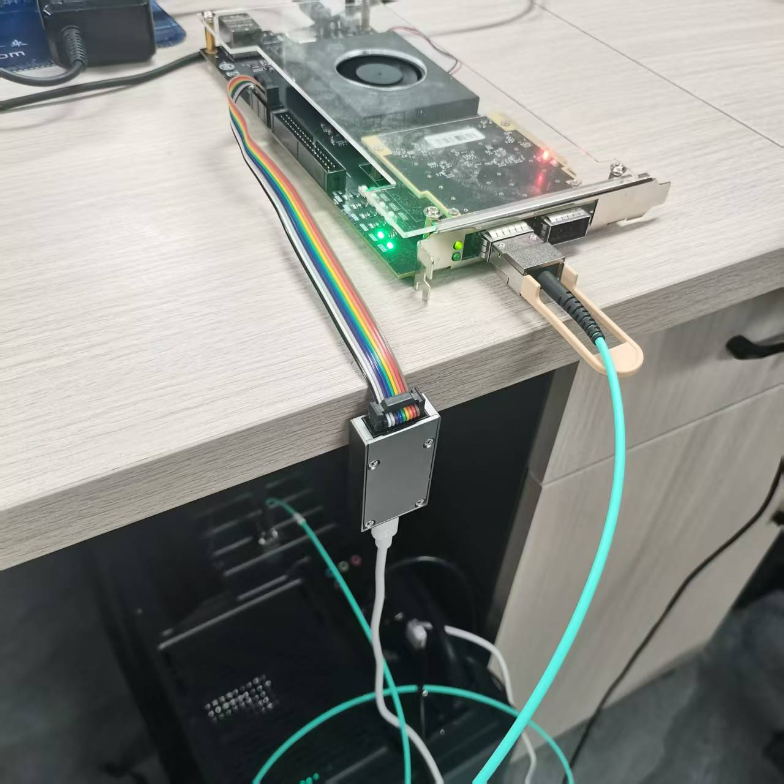

2.4 测试工具
工具 | 用途
ping | 验证 IP 层连通性
NetAssist V5.0.14（网络调试助手） | 验证 UDP 回环功能

3. 测试前准备

3.1 FPGA 端
- 在 Vivado 2022.2 中打开 xxvethernet_25g/tcl/udp_25g.xpr 工程
- 生成 Bitstream（udp_25g.bit）
- 通过 JTAG 烧录到 FPGA

3.2 主机端
- 确认 Mellanox ConnectX-4 Lx 网卡驱动已正确安装（DriverProvider = Mellanox Technologies Ltd.）
- 配置网卡 IP 地址：192.168.1.100，子网掩码 255.255.255.0
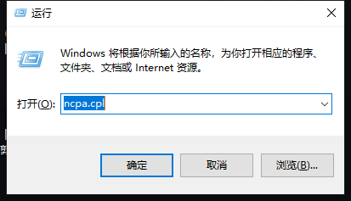
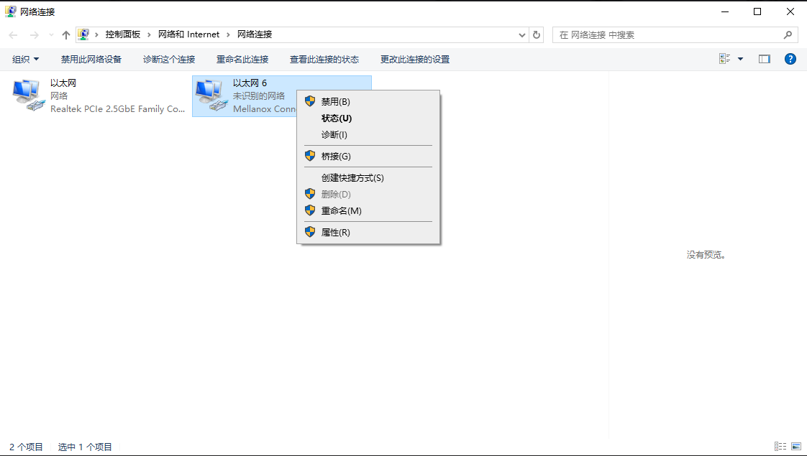
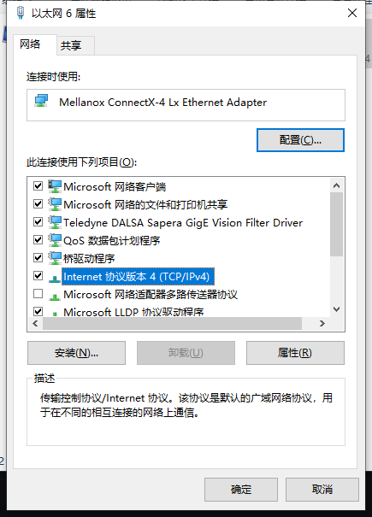
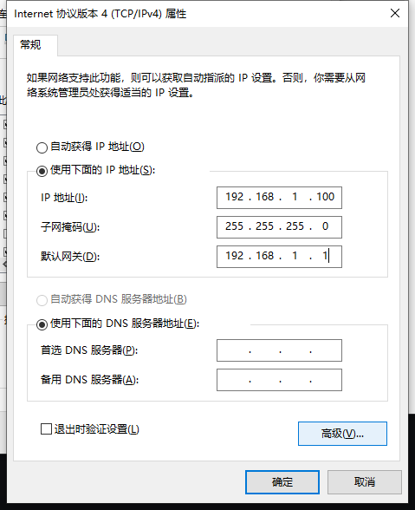

- 插入 25G SFP28 光模块，连接光纤
- 确认网卡链路状态为“已连接”（Windows 设置中可能显示为“未识别的网络”，属正常现象）

3.3 路由配置
- 执行 route print 检查永久路由
- 确认永久路由中不存在 0.0.0.0 mask 0.0.0.0 192.168.1.1 等错误条目
- 如有错误路由，执行 route delete 0.0.0.0 mask 0.0.0.0 192.168.1.1 删除

4. 测试步骤

4.1 物理链路测试
- 观察网卡 LED 指示灯是否亮起
- 通过 PowerShell 确认链路状态：Get-NetAdapter

4.2 IP 层连通性测试
- 执行 ping 192.168.1.128
- 预期：收到 FPGA 的 ICMP 回复，0% 丢包
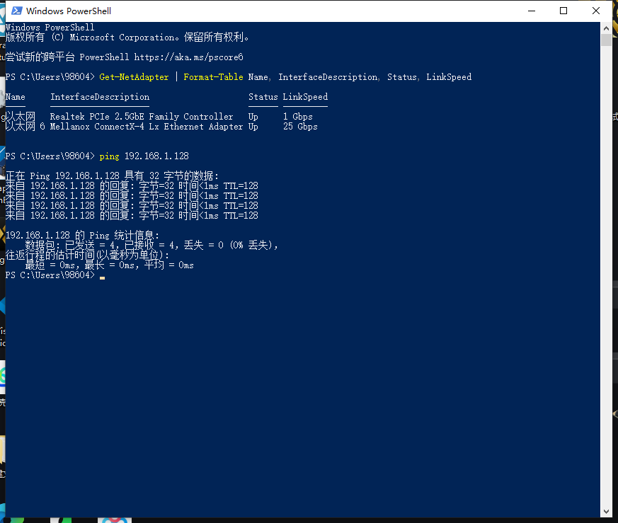

4.3 UDP 回环测试
- 打开 NetAssist，协议类型选 UDP
- 本地主机地址：192.168.1.100，本地端口：8080
- 远程主机：192.168.1.128，远程端口：1234
- 点击“打开”按钮绑定本地端口
- 在发送区输入 HelloFPGA，点击“发送”
- 观察数据日志窗口是否收到回环数据
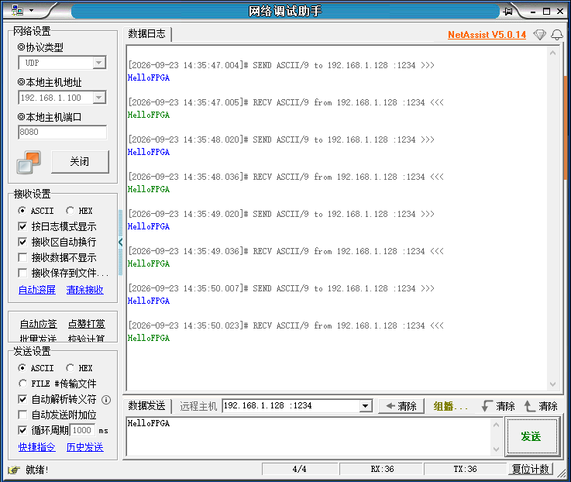

4.4 循环发送测试
- 勾选“循环周期 1000 ms”
- 观察连续发送/接收计数是否一致（TX = RX）

5. 测试结果

5.1 物理链路
测试项 | 结果
网卡 LED | ✅ 亮起
链接速度 | ✅ 25 Gbps
连接状态 | ✅ 已连接（未识别的网络）

5.2 Ping 测试
测试项 | 结果
ping 192.168.1.128 | ✅ 通
丢包率 | ✅ 0%

5.3 UDP 回环测试
测试项 | 结果
发送数据 | HelloFPGA
接收数据 | HelloFPGA
数据一致性 | ✅ 一致
TX/RX 计数 | ✅ 相等

6. 问题记录

6.1 “未识别的网络”提示
现象：Windows 设置中显示“未识别的网络，无 Internet”
原因：直连 FPGA，无 DHCP 服务器和默认网关，属正常现象
影响：不影响 UDP 通信功能

7. 结论
测试项 | 结论
物理链路（25G SFP28） | ✅ 通过
IP 层连通性（ping） | ✅ 通过
UDP 回环功能 | ✅ 通过

